Universidad Mariano Gálvez de Guatemala

Ingeniería en sistemas

Desarrollo Web

Ing. Carlos Arias

Laboratorio 2

Eduardo Andrés Colon Flores

0891-16-21873

Utilización de un archivo css para dar estilo a los componentes html.

Primero creamos dentro de la carpeta de nuestro proyecto una carpeta llamada css

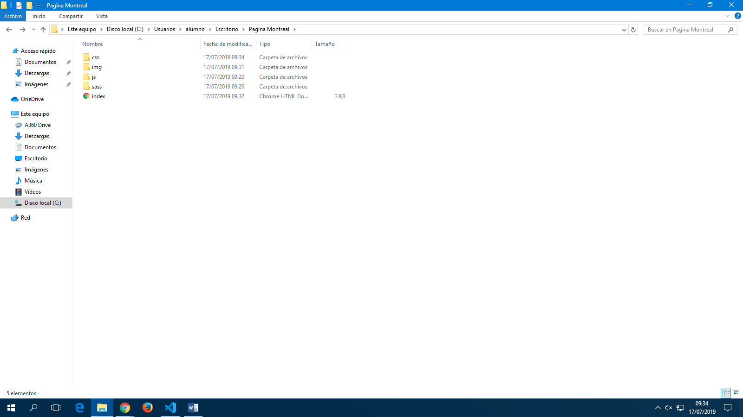

Dentro de esa carpeta creamos un archivo con extensión CSS

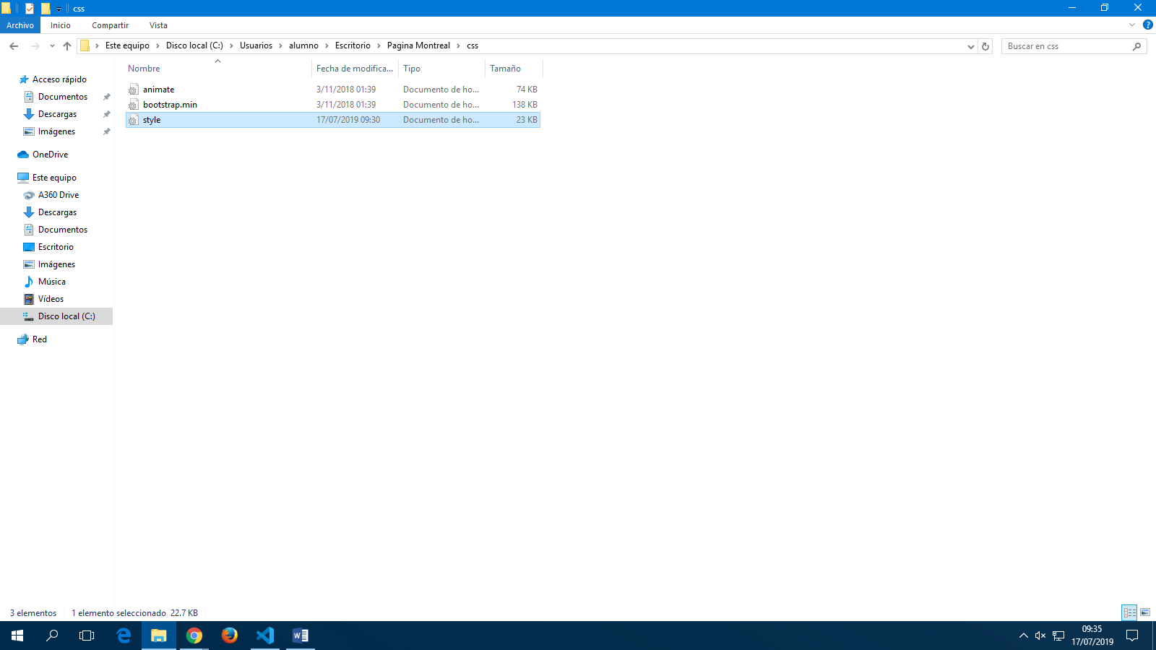

Para referenciar el archivo CSS dentro de nuestro archivo html se hace de la siguiente manera

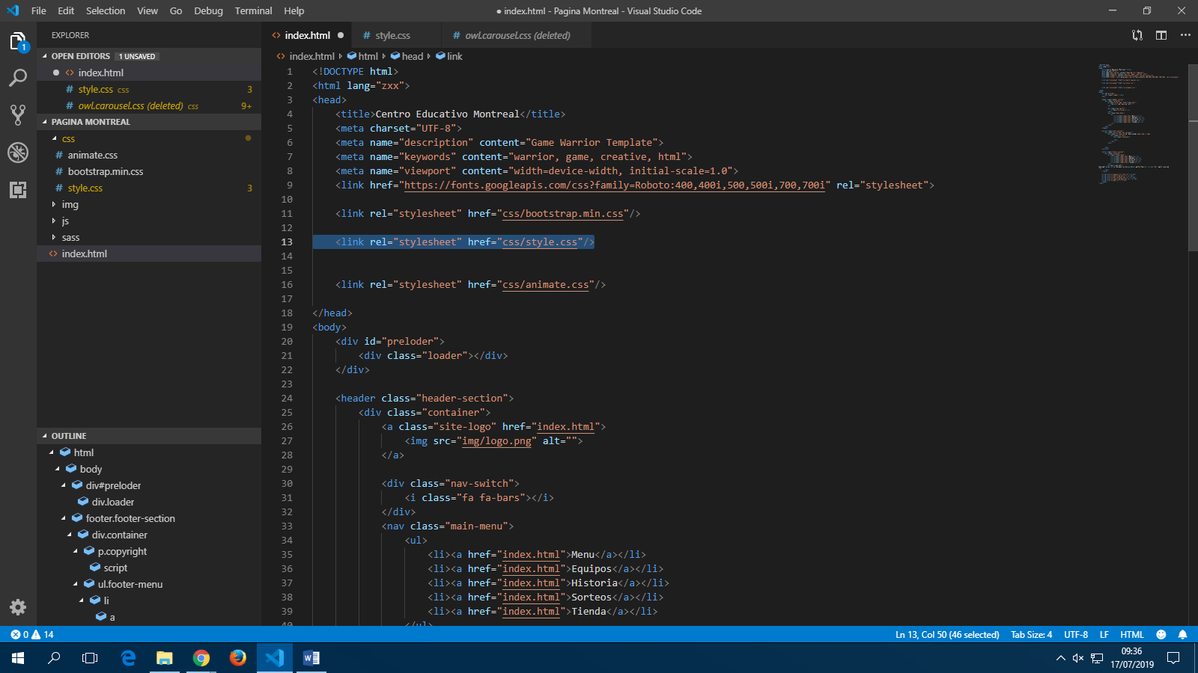

Dicha línea debe ir colocada dentro de nuestro head

En nuestro archivo css podemos crear clases para cambiar las propiedades de los componentes html, como, por ejemplo:

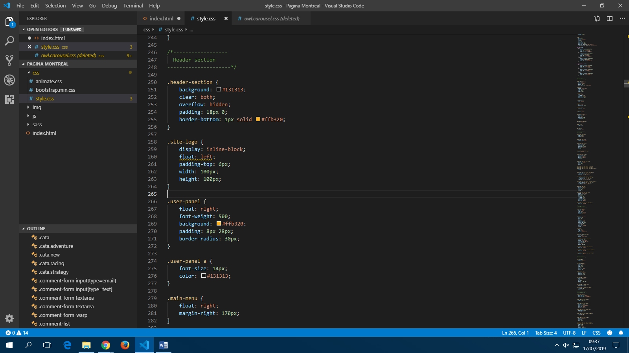

Luego para utilizar esa clase desde html se hace de la siguiente manera:

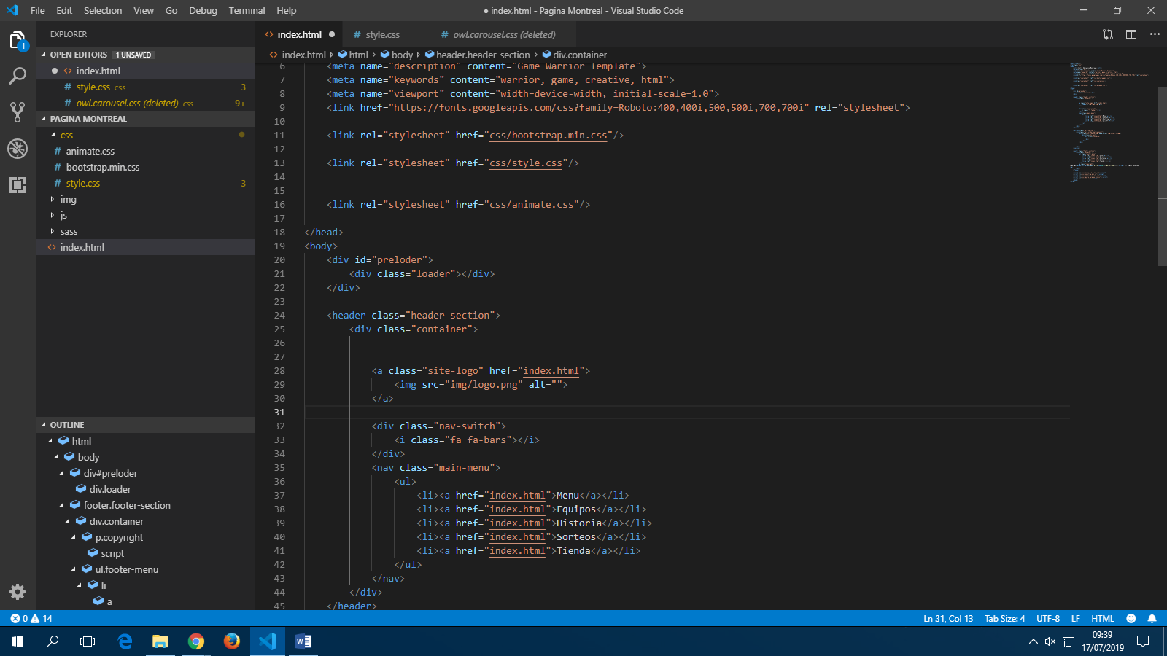

Y como resultado tenemos el siguiente producto final:



Si se desea cambiar el color del fondo del header se edita de la siguiente manera:

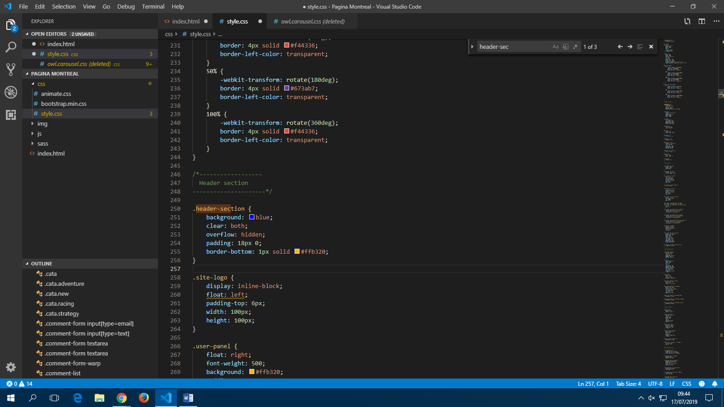

Se referencia en el código html:

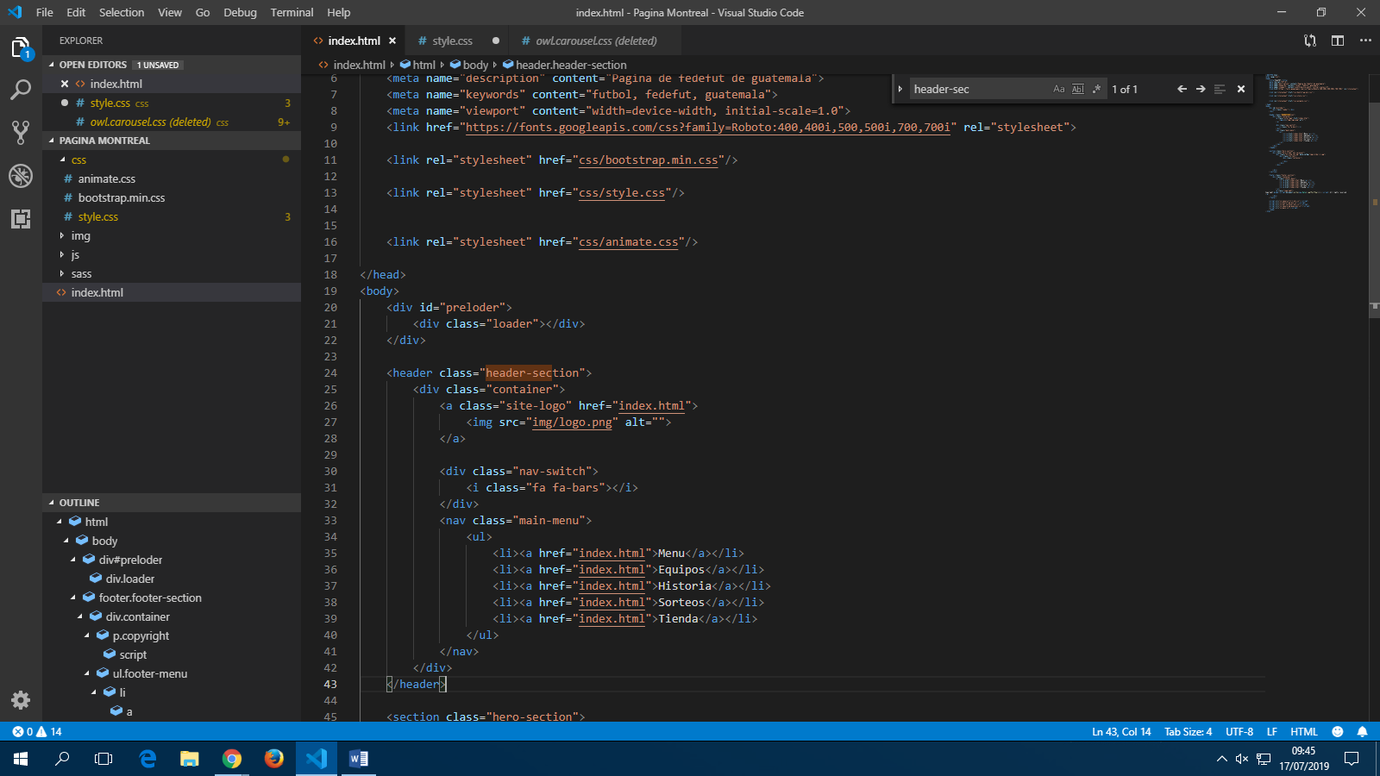

Y como resultado tenemos:



Link del repositorio de github: